|  |  |
| --- | --- |
| **TRƯỜNG THPT PHẠM VĂN SÁNG**  Năm học: 2015 – 2016 | **ĐỀ KIỂM TRA HỌC KỲ I – NGÀY 17/12/2015**  ***MÔN:*** **VẬT LÝ**  **LỚP: 11** *Thời gian:* 45 phút |

**Câu 1** *(1 điểm):* Công của lực điện trong điện trường đều có đặc điểm gì? Viết công thức tính công của lực điện trong điện trường đều.

**Câu 2** *(1 điểm):* Tụ điện là gì? Nêu cách tích điện cho tụ điện.

**Câu 3** *(1 điểm):* Phát biểu và viết biểu thức của định luật Fa-ra-đây thứ I và thứ II.

**Câu 4** *(1 điểm):* Trên một bóng đèn dây tóc có ghi các chỉ số là $\left(120 V-60 W\right)$; Các chỉ số nêu trên cho chúng ta biết điều gì? Đèn này hoạt động bình thường với dòng điện có cường độ bao nhiêu (nêu tính toán cụ thể)?

**Câu 5** *(1 điểm):* Cho hai điện tích điểm q1 = q2 = 4nC đặt cách nhau 1cm trong chân không, lấy k = 9.109 (Nm2/C2). Tính lực đẩy tĩnh điện giữa hai điện tích đó?

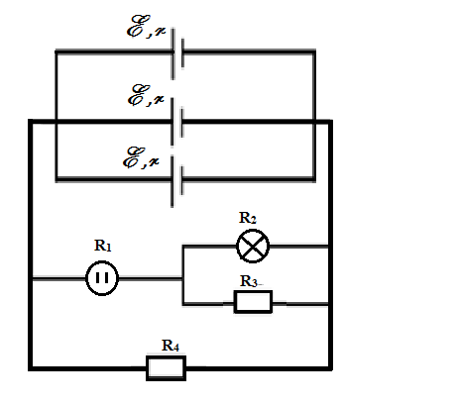

**Câu 6** *(3 điểm):* Cho mạch điện như hình vẽ

Mỗi nguồn có E = 12V; r = 1,5Ω

R1 = 3 Ω; R2 là đèn (4V – 4W); R3 = 4 Ω; R4 = 5 Ω

a. Tính điện trở tương đương mạch ngoài? *(1 điểm)*

b. Nhận xét độ sáng của bóng đèn? *(1 điểm)*

c. Bình điện phân đựng dung dịch bạc Nitrat với anot được làm bằng bạc. Sau thời gian bao lâu thì khối lượng bạc bám vào cực âm là 1,08g? *(1 điểm)*

Bạc có nguyên tử khối là 108 và hóa trị 1.

**Câu 7** *(2 điểm):* Ba điểm A, B, C trong không khí tạo thành một tam giác vuông tại A có các cạnh AC = 4 cm; AB = 3 cm nằm trong một điện trường đều có vectơ cường độ điện trường  // CA, hướng từ C đến A như hình vẽ.



C

B

A

D

1. Tính cường độ điện trường E, UAB, UBC. Biết UCD = 100 V (D là trung điểm AC).

*(1 điểm)*

1. Đặt thêm ở B điện tích điểm Q = 9.10-10 C. Tìm cường độ điện trường E0 tại C do Q gây ra. *(1 điểm)*

**-------------------------------------------------Hết-------------------------------------------------------**

**Họ và tên học sinh:** ………………………………………….**Lớp:** …………… **SBD:**………..…………